ALNOVA

Documentación y Análisis del proceso de Envíos del Sistema Centro de Costos a ALNOVA

Contenido

Catálogos Envió ALNOVA 5

ALNOVA Operación 6

Transacciones 6

Agregar 6

Modificar 7

Eliminar 7

Exportar Excel 7

Objetos 7

Operaciones 8

Agregar 9

Modificar 9

Eliminar 10

Exportar Excel 10

Tipo operación 10

Tabla 11

Transacciones por operación 11

Transacciones disponibles 11

Transacciones asignadas 11

Campos por transacción 14

Agregar 14

Modificar 15

Eliminar 16

Exportar Reporte 16

Objetos 16

Parámetros ALNOVA 17

ALNOVA Contabilidad 17

Transacciones 17

Agregar 17

Modificar 18

Objetos 19

Operaciones 19

Agregar 20

Modificar 20

Eliminar 21

Exportar Excel 21

Objetos 21

Transacciones por operaciones 22

Agregar 22

Modificar 23

Eliminar 24

Exportar reporte 24

Objetos 24

Campos por transacción 25

Agregar 26

Modificar 26

Eliminar 27

Exportar Reporte 27

Objetos 27

Depuración de la bitácora 28

Análisis 28

Tipos de envíos a ALNOVA 30

ALNOVA Captación 31

Envió 31

Alta/Modificación 31

Baja 32

Objetos 32

Bitácora 33

Consulta Sucursal en línea 33

Consulta Tablas Reportearía 33

Análisis 33

ALNOVA Contabilidad 35

Envío árbol operativo 35

Buscar 35

Envió 35

Objetos 36

Análisis 37

Consulta sucursal en línea 38

Consulta Masiva de sucursales en línea 38

Envió Centros Cerrados ALNOVA Contabilidad 38

Consulta Tablas Reportaría Co 38

Envió árbol contable 38

Bitácora 38

Proceso Batch 38

# Catálogos Envió ALNOVA

Interfaz donde se almacenan todas las configuraciones del Envió a ALNOVA

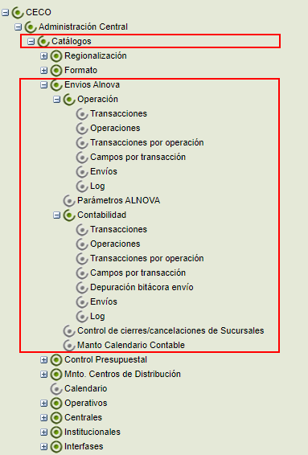

## ALNOVA Operación

## Transacciones

Son las Operaciones que se realizan en el envió a ALNOVA

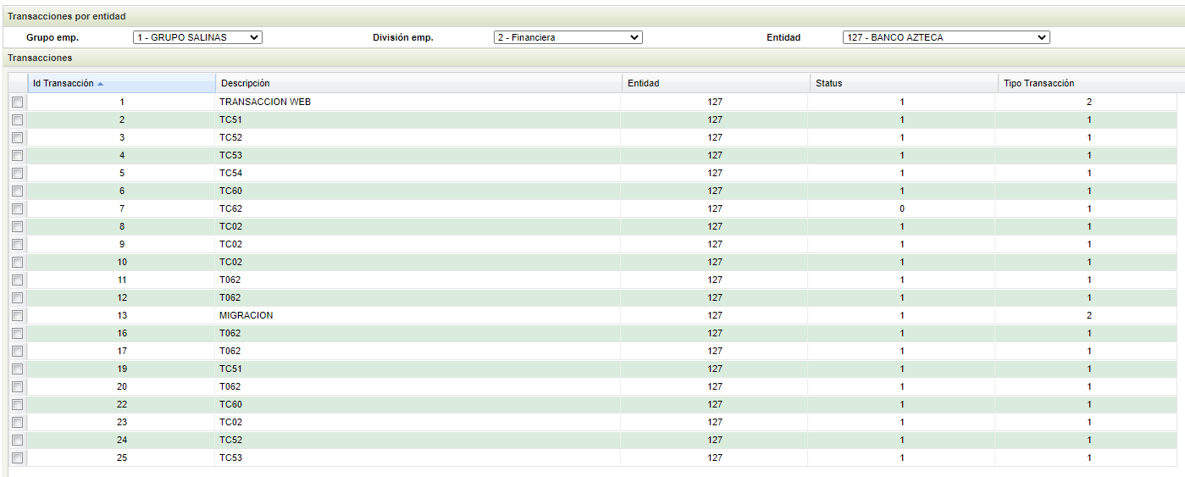

### Agregar

Para agregar una Transacción se tienen que introducir los siguientes datos.

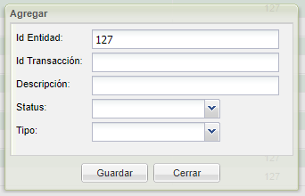

Id Entidad: Se agregan el valor de la entidad, no es editable

Id Transacción: Es el identificador de la transacción.

Descripción: Es la descripción de la transacción

Estatus: Indica si la transacción se encuentra activa o desactivada.

### Modificar

Se pueden modificar los valores de las transacciones.

Id Entidad: Se agregan el valor de la entidad, no es editable

Id Transacción: Es el identificador de la transacción.

Descripción: Es la descripción de la transacción

Estatus: Indica si la transacción se encuentra activa o desactivada.

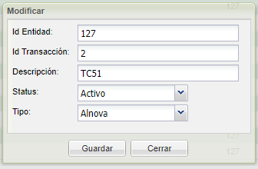

### Eliminar

Se usa para eliminar la transacción.

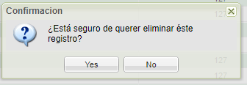

### Exportar Excel

Exporta un Excel con la información de las transacciones ReporteCatalogoTransaccionesAlnova.xls

### Objetos

Método

mntoTransaccionesAlnova

Consulta lista

CECO.PACEMANTRANS128.SPPS1242_CONS_TRANSACC

Alta

CECO.PACEMANTRANS128.SPPI1243_INS_TRANSACC

Modificar

CECO.PACEMANTRANS128.SPPU1244_ACT_TRANSACC

Eliminar

CECO.PACEMANTRANS128.SPPD1245_BORR_TRANSACC

## Operaciones

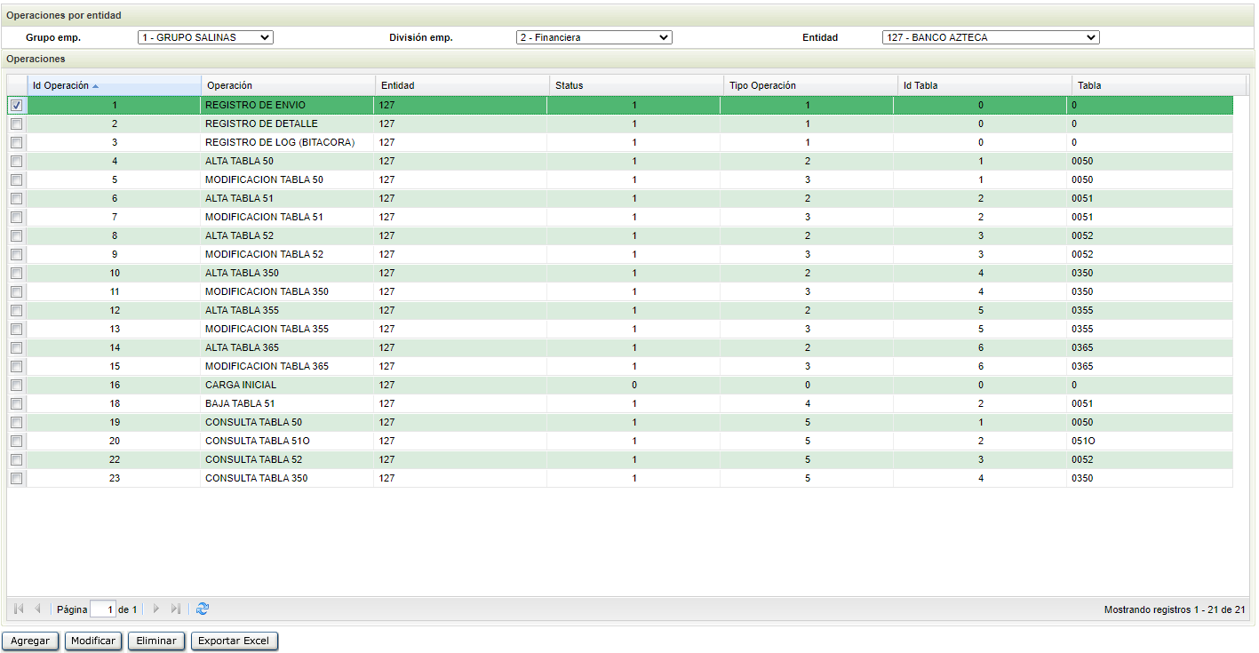

### Agregar

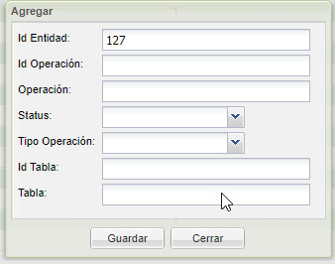

Id Entidad: Entidad, siempre 127 Banco Azteca

Id Operación: Consecutivo

Operación: Descripción de la operación

Status: Indica si se encuentra activo o inactivo

Tipo Operación: Es un catalogo ver ????????

Id Tabla: ?????

Tabla: ????

### Modificar

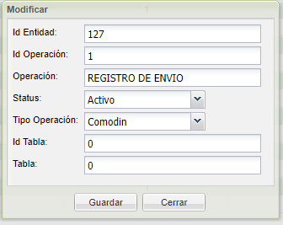

Id Entidad: Entidad, siempre 127 Banco Azteca

Id Operación: Consecutivo

Operación: Descripción de la operación

Status: Indica si se encuentra activo o inactivo

Tipo Operación: Es un catalogo ver ????????

Id Tabla: ?????

Tabla: ????

### Eliminar

Elimina la operación.

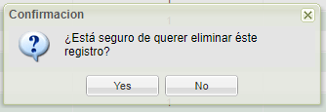

### Exportar Excel

Exporta un Excel con lista de la información de las operaciones ReporteCatalogoOperacionesAlnova.xls

### Tipo operación

Es un catalogo que contiene los siguientes datos

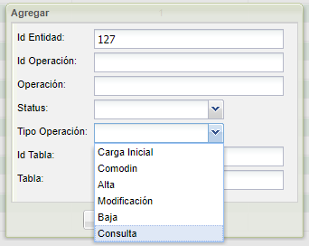

Estos datos no se encuentran en la base de datos, están en el código fuente de la interfaz.

['0','Carga Inicial'],['1','Comodin'],['2','Alta'],['3','Modificación'],['4','Baja'],['5','Consulta']

### Tabla

¿????????????

## Transacciones por operación

Cada operación tiene un número de transacciones, en esta pantalla se configura la operación con las diferentes transacciones que puede realizar.

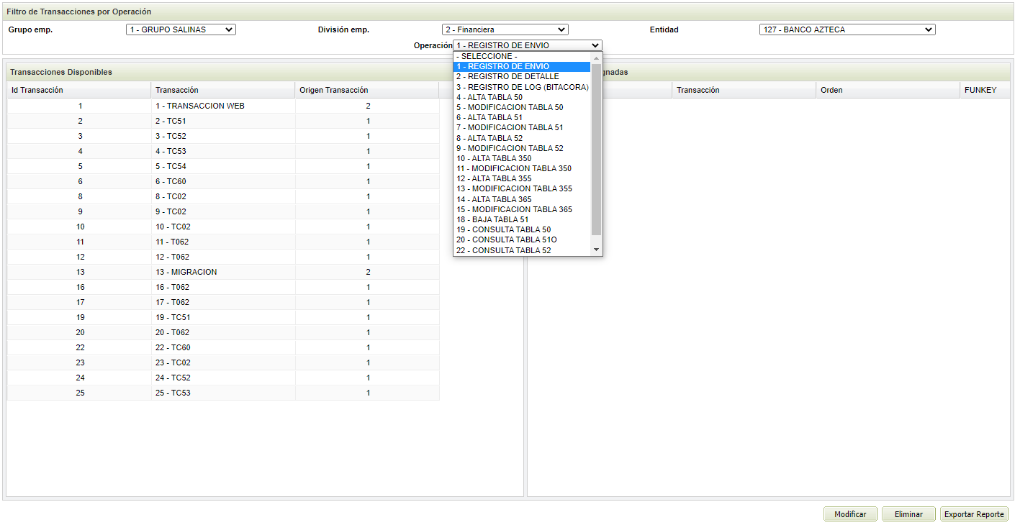

### Transacciones disponibles

Son las transacciones que no tiene asignada la operación.

### Transacciones asignadas

Son las transacciones que ya tiene asignada la operación.

#### Alta

Ocurre al arrastra las transacciones disponibles a las transacciones asignadas.

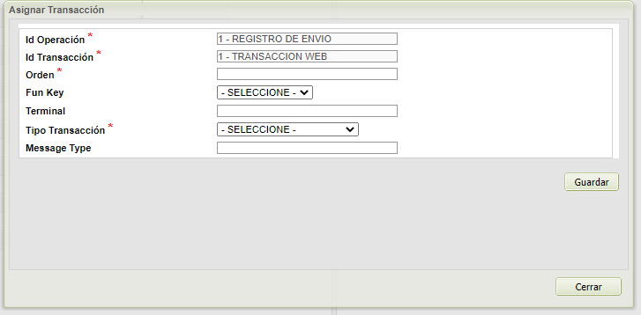

#### Modificar

Es el proceso para realizar la modificación se solicita los siguientes datos.

JSP: modificarTranxOper.jsp

Fun Key: Son valores que se encuentran el código fuente de la interfaz

<html:select property="fcfunkey" styleId="fcfunkey" >

<html:option value="-1"><bean:message key="label.seleccione" /></html:option>

<html:option value="00">00</html:option>

<html:option value="02">02</html:option>

<html:option value="03">03</html:option>

<html:option value="04">04</html:option>

<html:option value="06">06</html:option>

<html:option value="07">07</html:option>

<html:option value="08">08</html:option>

<html:option value="99">99</html:option>

</html:select>

Terminal: Es un campo libre, ¿??????

Tipo Transacción: Es un catalogo y está almacenado en el código fuente de la interfaz.

<html:select property="fitipo_transaccion" styleId="fitipo_transaccion" >

<html:option value="-1"><bean:message key="label.seleccione" /></html:option>

<html:option value="1">Consulta</html:option>

<html:option value="2">Alta</html:option>

<html:option value="3">Modificación</html:option>

<html:option value="4">Salto Siguiente Transacción</html:option>

<html:option value="5">Limpia Transacción</html:option>

<html:option value="6">Baja</html:option>

<html:option value="7">Confirmación de Baja</html:option>

</html:select>

Message Type: Es un numero, ¿???????????

Ejemplo la operación 4 – ALTA TABLA 50

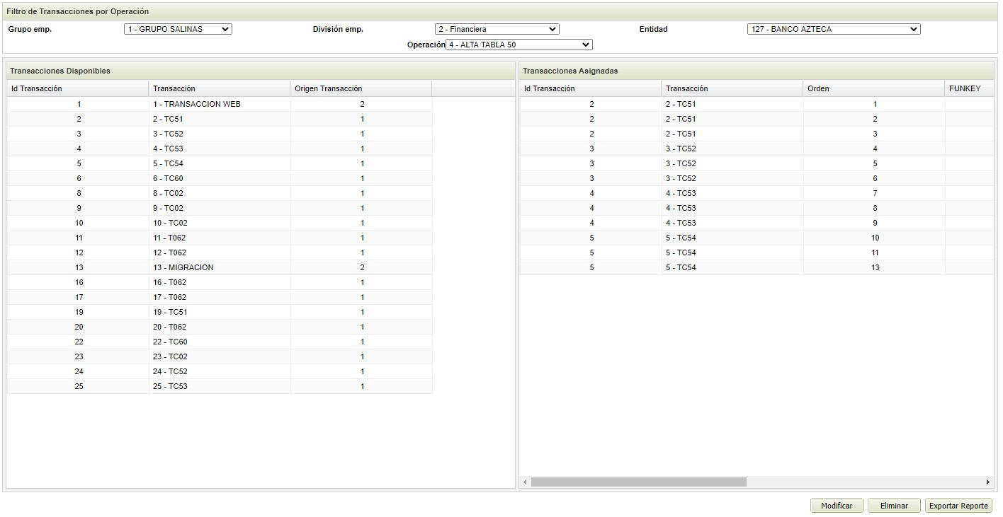

#### Objetos

Clase

mx.com.bancoazteca.ceco.action.MntoTranxOperAction

JSP:

modificarTranxOper.jsp

busquedaTranxOper.jsp

agregarTranxOper.jsp

Base de Datos:

Consulta Operaciones

CECO.PACEMANTROP132.SPPS1259_LSTOPERACIONES

Asignadas

CECO.PACEMANTROP132.SPPS1260_LSTTRANASIGNADAS

Disponibles

CECO.PACEMANTROP132.SPPS1261_LSTTRANDISPONI

Actualizar Transacción

CECO.PACEMANTROP132.SPPU1266_ACTTRANSACCION

Alta Transacción

CECO.PACEMANTROP132.SPPI1263_INSTRANSACCION

## Campos por transacción

Cada transacción tiene ciertos campos, para ALNOVA se arma una cadena y esta cadena se compone de los campos que se detallan en esta pantalla.

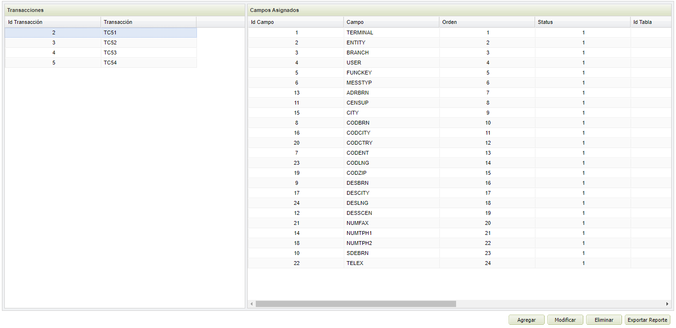

### Agregar

Es el formulario donde se agregan los campos de la transacción

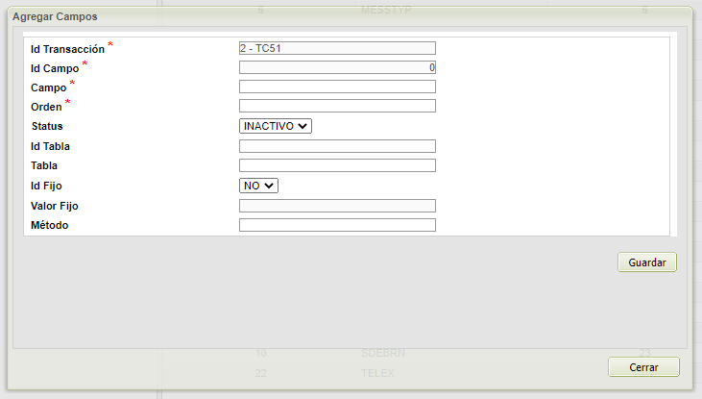

Id Transacción: Es el identificador de la transacción en donde sea agregara el campo.

Id Campo: Es el id del campo, este es un consecutivo

Campo: Es el nombre del campo

Orden: Es el orden del campo

Status: Activo o inactivo

Id Tabla: ¿????

Tabla: ¿?????

Id Fijo: Es un valor NO y SI, ¿??????????????

Valor Fijo: Se encuentra bloqueado

Metodo: ¿?????????

### Modificar

Es el formulario que se utiliza para modificar los campos asignados.

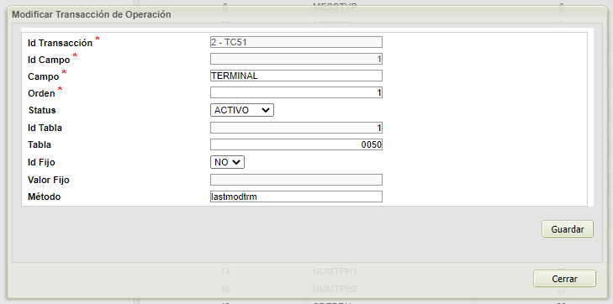

### Eliminar

Se utiliza para eliminar el campo asignado de la transacción.

### Exportar Reporte

Genera un archivo con los datos de los campos de la transacción ReporteCatalogoCamposTransaccion.xls

### Objetos

Clase:

MntoCamposxTranAction

JSP:

busquedaCamposxTran.jsp

agregarCamposxTran.jsp

modificarCamposxTran.jsp

BD

Consulta de Operaciones

CECO.PACEMANCAMTR133.SPPS1265_CONS_OPERACREL

Agregar nuevo campo a la transacción

CECO.PACEMANCAMTR133.SPPI1268_INS_CAMP_TRAN

Actualizar campo en la transacción

CECO.PACEMANCAMTR133.SPPU1270_ACT_CAMP_TRAN

# Parámetros ALNOVA

Es una pantalla en donde se guarda la información de los diferentes catálogos, esta información es de parámetros configurables, tiene un filtro para cada tipo de envio.

ALNOVA Captación ver documento ReporteCatalogoParametrosAlnovaCaptacion.xls

ALNOVA contabilidad ver documento ReporteCatalogoParametrosAlnovaContabilidad.xls

# ALNOVA Contabilidad

## Transacciones

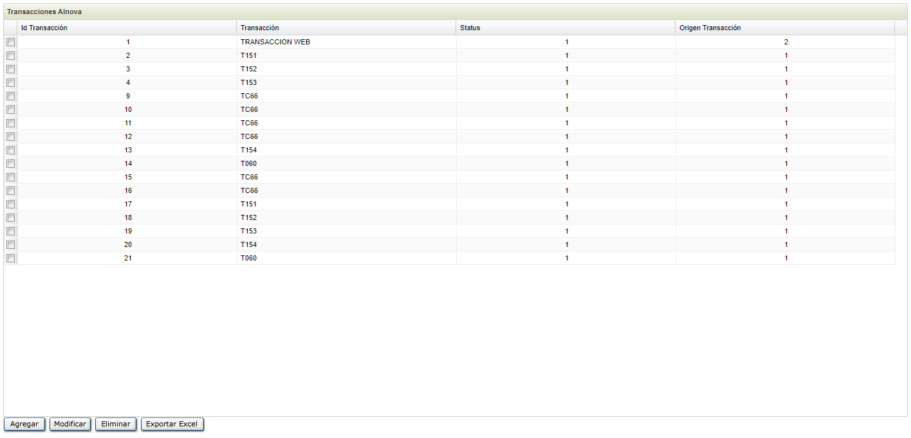

## Agregar

Es la interfaz para agregar una transacción.

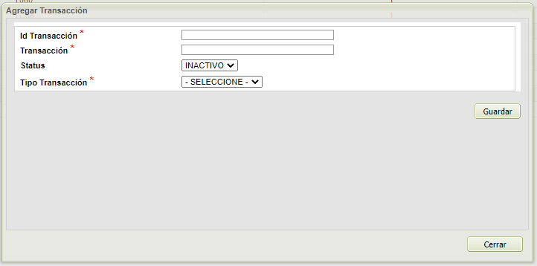

Id Transacción: Es el identificador de la transacción

Transacción: Es el nombre de la transacción

Status: Activo o Inactivo

Tipo Transacción: Tiene dos Valores CECO y ALNOVA

## Modificar

Se usa para modificar la transacción.

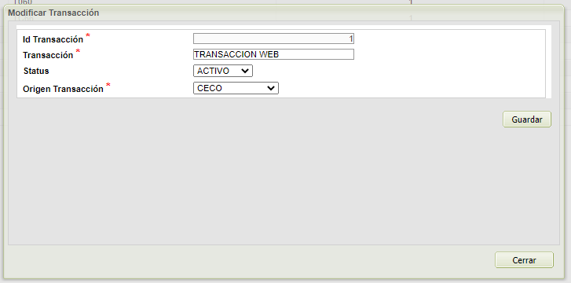

Id Transacción: Es el identificador de la transacción

Transacción: Es el nombre de la transacción

Status: Activo o Inactivo

Tipo Transacción: Tiene dos Valores CECO y ALNOVA

## Objetos

Mostrar transacciones:

CECO.PACEMANTRANS128.SPPS1242_CONS_TRANSACC

Crear transacción:

CECO.PACEMANTRANS128.SPPI1243_INS_TRANSACC

Modificar transacción:

CECO.PACMANTRANCO141.SPPU1313_ACT_TRANSACC

Eliminar transacción

CECO.PACMANTRANCO141.SPPD1314_BAJA_TRANSACC

Exportar Excel

CECO.PACMANTRANCO141.SPPS1311_CONS_TRANSACC

## Operaciones

Son las diferentes operaciones del envió

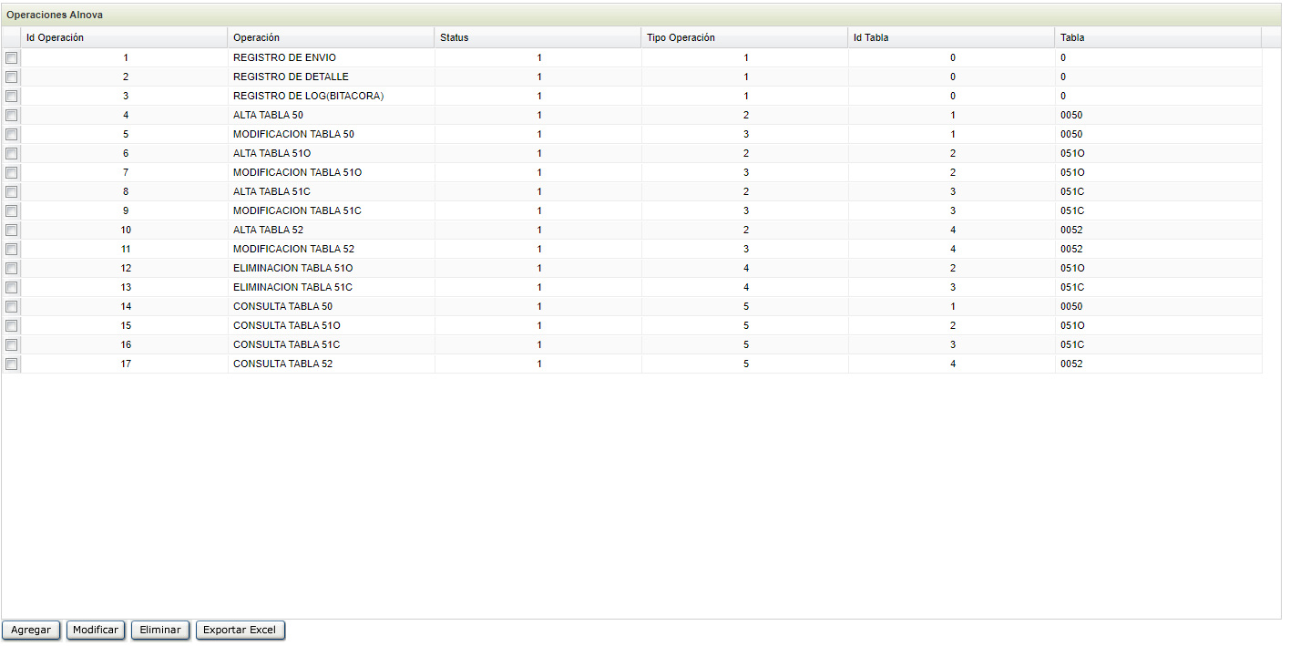

### Agregar

Se usa para agregar una operación.

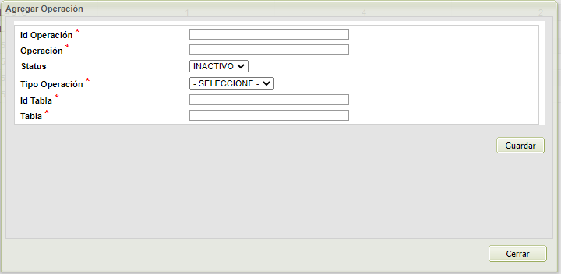

Id Operación: Es el identificador de la operación.

Operación: Es el nombre de la operación.

Status: Inactivo o activo

Tipo Operación: ¿?????

Id Tabla: ¿???

Tabla: ¿?????

### Modificar

Se usa para modificar la operación.

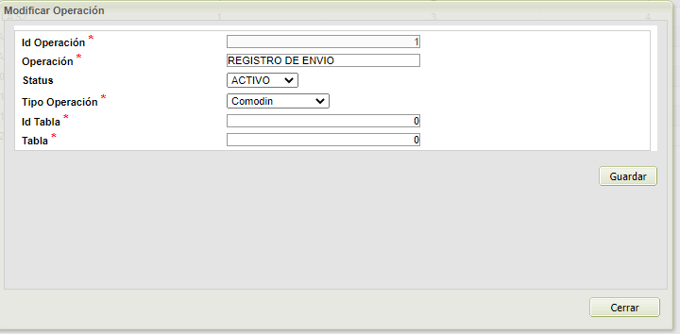

Id Operación: Es el identificador de la operación.

Operación: Es el nombre de la operación.

Status: Inactivo o activo

Tipo Operación: ¿?????

Id Tabla: ¿???

Tabla: ¿?????

### Eliminar

Elimina la operación

### Exportar Excel

Exporta un archivo con las operaciones que existen ReporteCatalogoOperacionesAlnovaConta.xls

### Objetos

Agregar Operación:

CECO.PACEMANOPECO140.SPPI1308_INS_OPERACION

Modificar Operación:

CECO.PACEMANOPECO140.SPPU1309_ACT_OPERACION

Eliminar operación:

CECO.PACEMANOPECO140.SPPD1310_BAJA_OPERACION

Exportar Excel:

CECO.PACEMANOPECO140.SPPS1307_CONS_OPERACION

## Transacciones por operaciones

Se usa para agregar las transacciones a una operación.

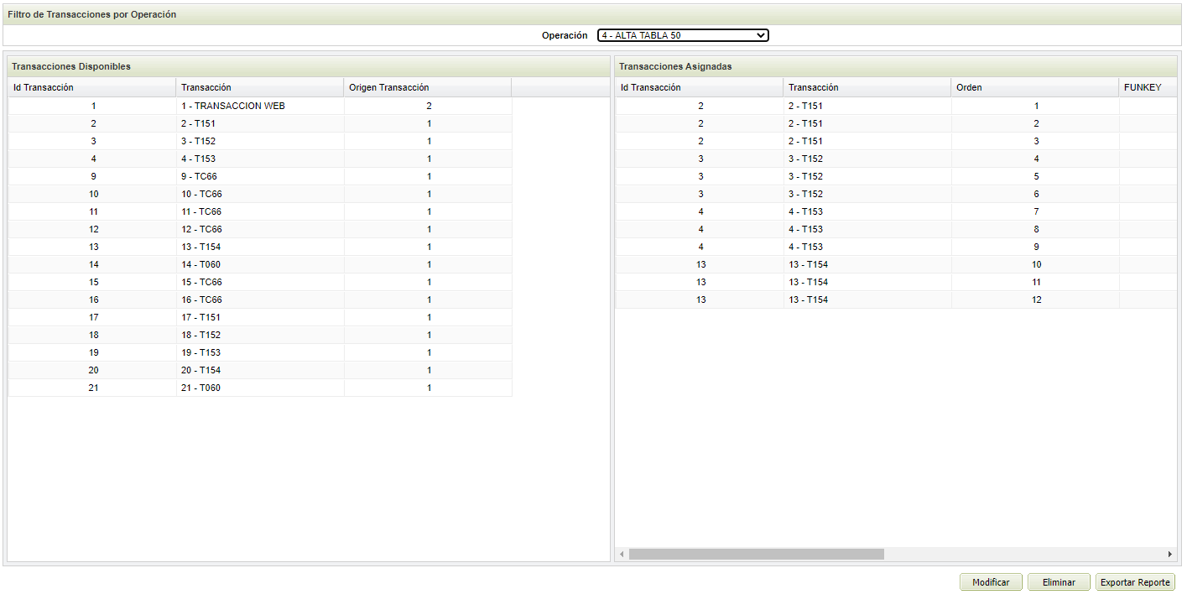

Transacciones disponibles:

Son las transacciones que se encuentran sin ser asignadas a la operación.

Transacciones asignadas:

Son las transacciones que se encuentran asignadas a la operación.

### Agregar

Esta funcionalidad de obtiene al arrastrar la transacción de las disponibles a las asignadas, no sale el siguiente formulario con sus campos.

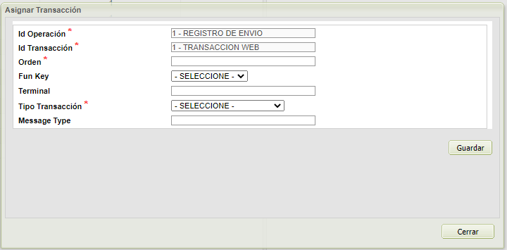

Id Operación: Es la operación a la cual se le agregara la nueva transacción.

Id Transacción: Es la transacción que se está moviendo

Orden: Es el orden en que se encuentra la transacción:

Fun Key: ¿???

Terminal: ¿?????

Tipo Transacción: Es un catalogo que se encuentra en el código fuente de la interfaz

Message Type: ¿?????

### Modificar

Sirve para modificar los datos de la transacción asignada a la operación

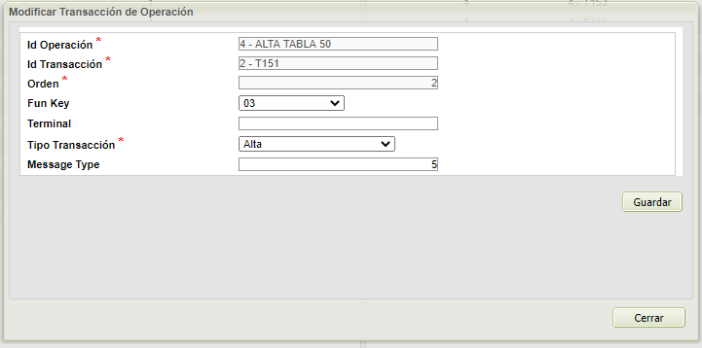

Id Operación: Es la operación a la cual se le agregara la nueva transacción.

Id Transacción: Es la transacción que se está moviendo

Orden: Es el orden en que se encuentra la transacción:

Fun Key: ¿???

Terminal: ¿?????

Tipo Transacción: Es un catalogo que se encuentra en el código fuente de la interfaz

Message Type: ¿?????

### Eliminar

Se usa para eliminar la transacción de la operación.

### Exportar reporte

Genera un reporte de las transacciones asignadas a la operación ReporteCatalogoTransaccionesAsignadasConta.xls

### Objetos

Transacciones asignadas

CECO.PACEMANTROPC143.SPPS1322_LSTTRANASIGNADAS

Transacciones disponibles

CECO.PACEMANTROPC143.SPPS1323_LSTTRANDISPONI

Insertar Transacción

CECO.PACEMANTROPC143.SPPI1324_INSTRANSACCION

Modificar Transacción

CECO.PACEMANTROPC143.SPPU1325_ACTTRANSACCION

Eliminar transacción

CECO.PACEMANTROPC143.SPPD1326_BORRTRANASIGNADA

Exportar reporte

CECO.PACEMANTROPC143.SPPS1322_LSTTRANASIGNADAS

## Campos por transacción

Son los campos que componen las transacción.

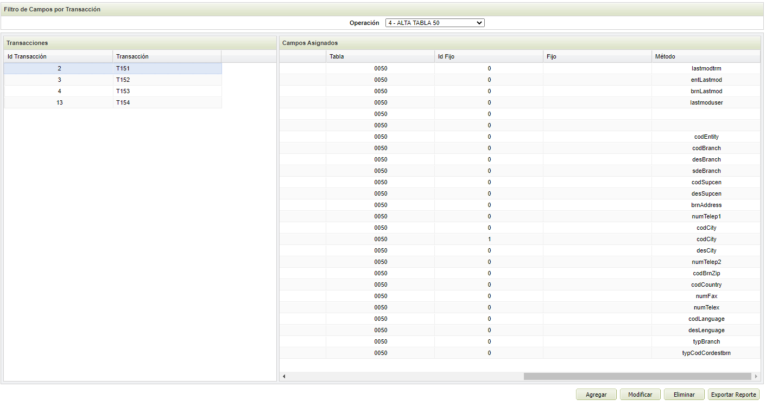

### Agregar

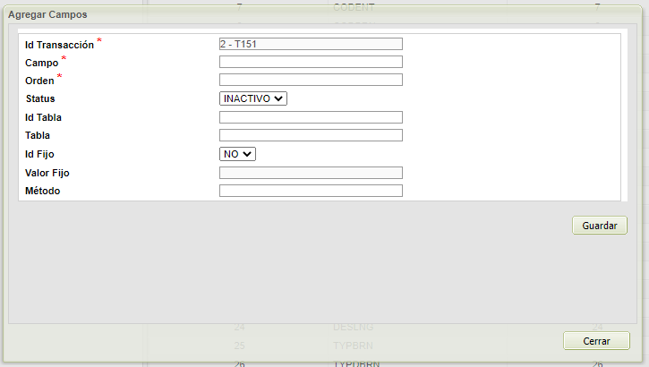

Id Transacción: Nombre e identificador de la transacción.

Campo: Nombre del campo.

Orden: Orden en que se encuentra el campo.

Status: Es el estatus del campo activo o inactivo

Id Tabla: ¿????

Tabla: ¿????

Id Fijo: Se selecciona entre dos valores SI y NO ¿???

Valor Fijo: Al parecer se puede mandar un dato fijo llenado este dato

Método: ¿?????

### Modificar

Se utiliza para modificar los datos del campo

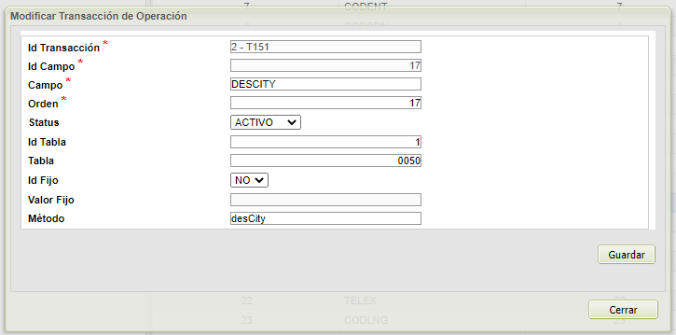

Id Transacción: Nombre e identificador de la transacción.

Campo: Nombre del campo.

Orden: Orden en que se encuentra el campo.

Status: Es el estatus del campo activo o inactivo

Id Tabla: ¿????

Tabla: ¿????

Id Fijo: Se selecciona entre dos valores SI y NO ¿???

Valor Fijo: Al parecer se puede mandar un dato fijo llenado este dato

Método: ¿?????

### Eliminar

Se usa para eliminar el campo de la transacción.

### Exportar Reporte

Se exporta el reporte de los campos de la transacción seleccionada ReporteCatalogoCamposTransaccionConta.xls

### Objetos

Agregar

CECO.PACMANCAMTRC142.SPPI1318_INS_CAMP_TRAN

Modificar

CECO.PACMANCAMTRC142.SPPU1319_ACT_CAMP_TRAN

Eliminar

CECO.PACMANCAMTRC142.SPPD1320_BAJA_CAMP_TRAN

Exportar reporte

CECO.PACMANCAMTRC142.SPPS1317_CONS_CAMP_TRAN

## Depuración de la bitácora

Se tiene que validar (nosotros como sistemas) cada cuanto se tiene que depurar la bitácora de cada envió.

## Análisis

Este proceso del catalogo es para dar de alta las operaciones que se manejan en cada proceso de envió, cada operación tiene muchas transacciones asociadas y cada transacción tiene campos que en sí, estos campos son los que forman la cadena de envió a ALNOVA.

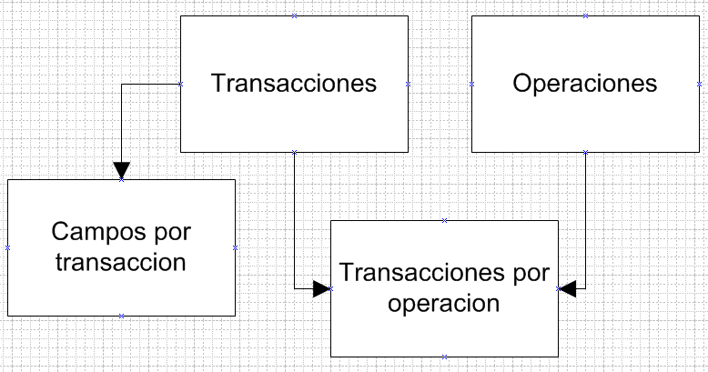

Ejemplo de cadena:

TERMINAL/8N18~ENTITY/0127~BRANCH/0170~USER/BCLSUCCT~FUNCKEY/02~MESSTYP/5~ADRBRN/CALZADA DE TLAPAN 4353 0~CENSUP/8162~CITY/09004~CODBRN/0100~CODCITY/~CODCTRY/MEX~CODENT/0127~CODLNG/E~CODZIP/04730~DESBRN/BA MEGA DF LA LUNA~DESCITY/COYOACAN~DESLNG/ESPAÃ¿OL~DESSCEN/REGIONAL CREDITO BENITO JUAREZ 2~NUMFAX/0~NUMTPH1/5515791638~NUMTPH2/5518017085~SDEBRN/BA MEGA DF LA LUNA~TELEX/0

Esta cadena se compone del campo y el valor, en la sección de envió se analizara de donde se extrae el valor para formar la cadena, pero estos valores son los datos del centro de costos, ver Excel Catálogo de Campos de Tabla_T50_Centro_550100_Transacción_2_Operación.xls

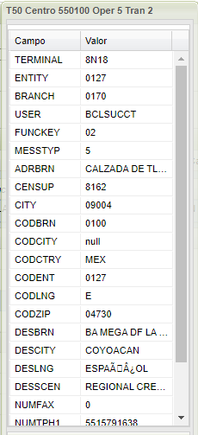

# Tipos de envíos a ALNOVA

Existen dos tipos de envíos en ALNOVA

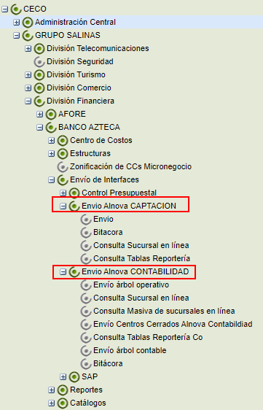

ALNOVA Captación

ALNOVA Contabilidad

# ALNOVA Captación

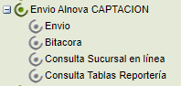

## Envió

Proceso donde se realiza el envió a ALNOVA Captación

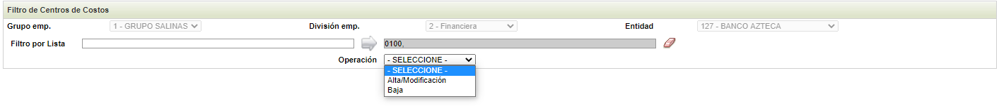

### Alta/Modificación

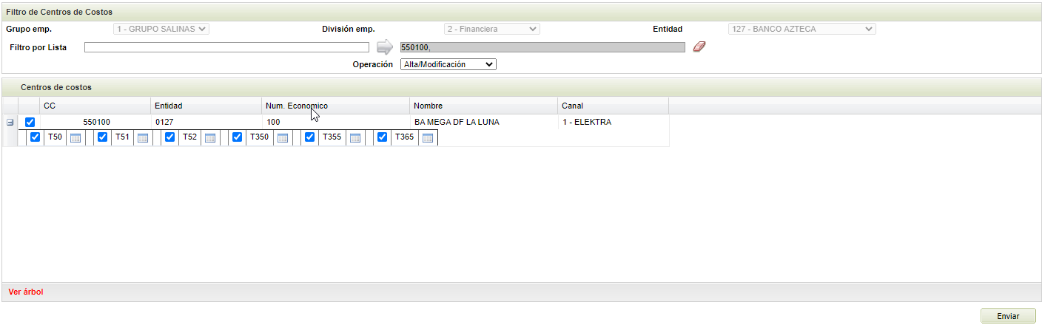

#### Buscar

Esta opción se activa cuando se selecciona el select de la operación, se extrae la información de cada una de las tablas(es el campo llamado tabla que se encuentra en el catalogo), los campos y los valores.

#### Envió

Al realizar el envió, esta se compone de tres partes 

 Check para determinar si se envía a esa tabla

 Nombre de la tabla

 Información de la tabla

#### Información de la tabla

Cuando se da clic sobre la información de la tabla se muestra la información de las transacciones que tiene cada operación.

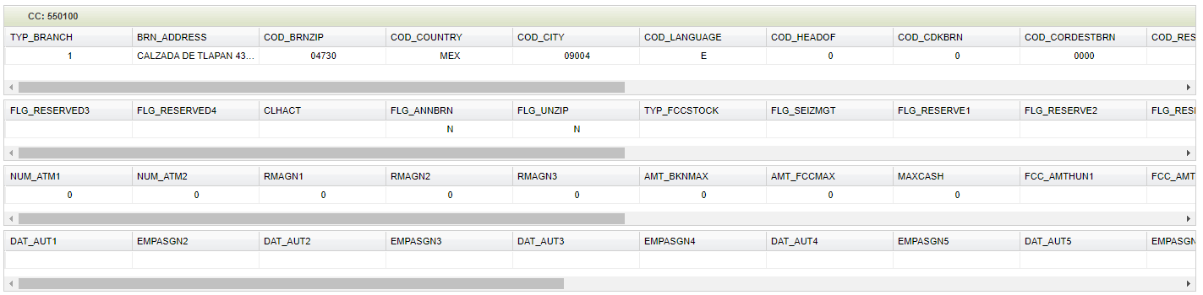

#### Envió

Validaciones que se encontraron en el código

Se debe de seleccionar al menos una tabla

Si se selecciona la tabla 52 se debe de enviar la tabla 50

### Baja

No hay procesos para baja

### Objetos

Búsqueda

CECO.PACENVALNCON134.SPPS1273_BUSQUEDA

Verificar Existencia

CECO.PACENVALNOVA121.SPPS1228_OPERACION_EXEC

Se de alta en la tabla 50

CECO.PACENVALNOVA121.SPPI1229_TA50ENVIOCENTROS

Se de alta en la tabla 51

CECO.PACENVALNOVA121.SPPI1230_TA51ENVIOARBOLES

Se de alta en la tabla 52

CECO.PACENVALNOVA121.SPPI1231_TA52_ENVIOCONT

Se de alta en la tabla 350

CECO.PACENVALNOVA121.SPPI1232_TA010ENVIOPROD

Se de alta en la tabla 355

CECO.PACENVALNOVA121.SPPI1232_TA010ENVIOPROD

Se de alta en la tabla 365

CECO.PACENVALNOVA121.SPPI1232_TA010ENVIOPROD

## Bitácora

Es la bitácora de los envíos

## Consulta Sucursal en línea

Realizan una consulta en línea de los centros de costos enviados, ¿????.

## Consulta Tablas Reportearía

Se ven las tablas, ¿?????.

## Análisis

Este proceso de envió es por medio de WS, se almacena en tablas de CECO para determinar si en ALNOVA es modificación o alta ya que los servicios no tiene esa funcionalidad.

Diagrama de flujo del proceso de envió

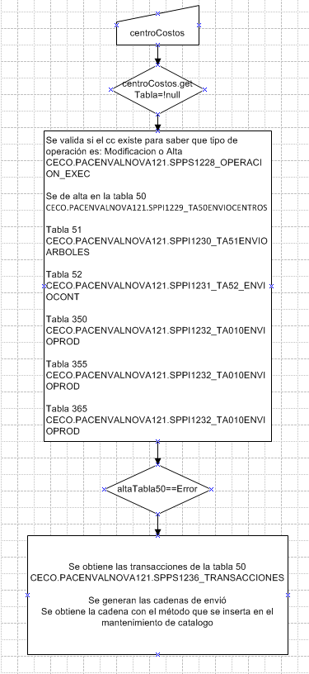

# ALNOVA Contabilidad

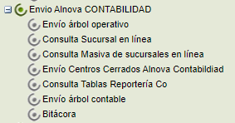

Son los envíos a ALNOVA Contable

## Envío árbol operativo

Esta pantalla se usa para realizar el envió a ALNOVA Contable.

### Buscar

Esta función ocurre al seleccionar el elemento de Alta/Modificación

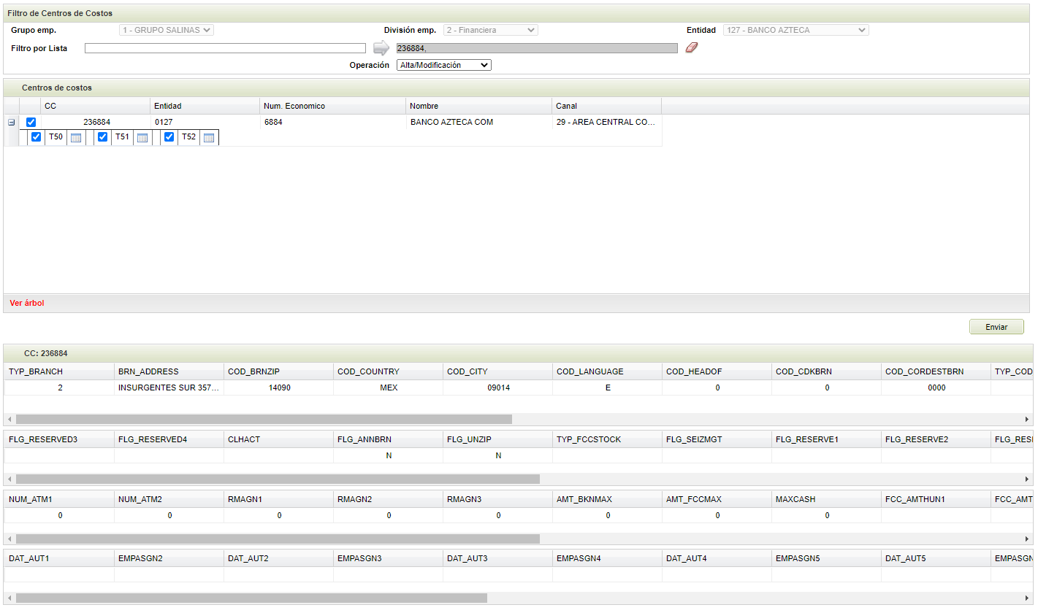

### Envió

Al realizar el envió, esta se compone de tres partes 

 Check para determinar si se envía a esa tabla

 Nombre de la tabla

 Información de la tabla

Validaciones

ver EnviosAlnovaCo.jsp línea 320

Debe tener dirección completa

Tabla 50 en el campo flgCentyp, No tiene un Tipo de centro válido (A/O)

Es en el campo typAccen y typBranch, No tiene un Tipo de nivel válido

En el campo tabla50.typBranch==2 y tabla52.typAcccen=='O', No tiene un Tipo de nivel válido (A,C,R,S)

En el campo flgReserved2, No tiene el código cámara

EnvioAlnovaContable.java línea 240

Si el centro es Operativo impacta en la tabla 51O

Si el centro es Corporativo impacta en la tabla 51C

### Objetos

Búsqueda del Centro de Costos

CECO.PACENVALNCON134.SPPS1273_BUSQUEDA

Alta tabla 50

CECO.PACENVALNCON134.SPPI1276_TA50ENVCENTRO

Alta tabla 52

CECO.PACENVALNCON134.SPPI1278_TA52ENVCONTA

Alta tabla 51O

CECO.PACENVALNCON134.SPPI1277_TA51ENVARBOL

Alta tabla 51C

CECO.PACENVALNCON134.SPPI1277_TA51ENVARBO

### Análisis

El envió Contable de ALNOVA se realiza por medio de un WS y se registra en tablas, estas tablas son la 50, 52, 51O y 51C.

Diagrama de flujo de los envíos

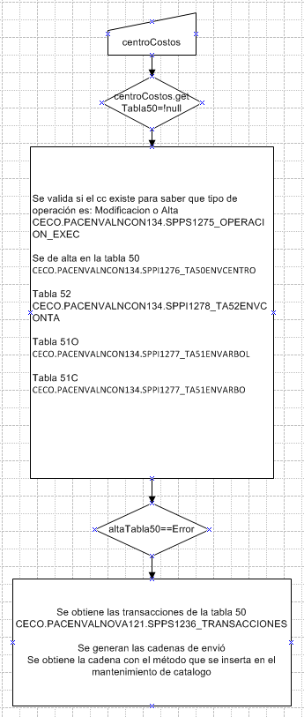

## Consulta sucursal en línea

¿???

## Consulta Masiva de sucursales en línea

¿???

## Envió Centros Cerrados ALNOVA Contabilidad

¿???

## Consulta Tablas Reportaría Co

¿???

## Envió árbol contable

¿???

## Bitácora

Es la bitácora de los movimientos del envió

## Proceso Batch

Es un proceso que se ejecuta en las mañanas, este proceso deja un archivo en la Reporteria de ALNOVA, y envía un correo.

Proceso

CECO.PACEENVAUTALN202.SPS1614_ENVIO_AUTOMAT

Correo

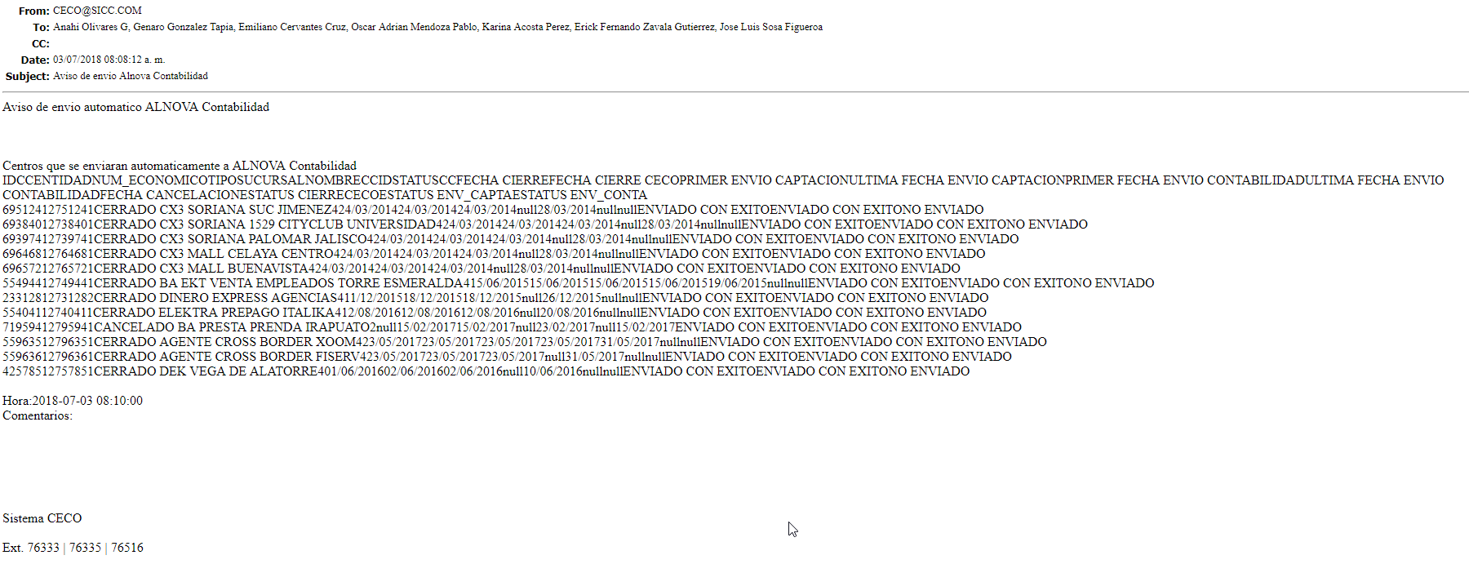

Archivos, se dejan en cada país México, Salvador, Guatemala, Honduras, Panamá y Perú.